Создание РКПД ответа на письмо с использованием шаблона, направление на визу/подпись, направление на регистрацию.
Для того, чтобы создать в системе Регистрационную карточку проекта документа (Далее – РКПД, проект) ответа на письмо нужно открыть РК письма, на которое мы будем отвечать, и нажать кнопку Регистрировать связанный проект документа, если кнопка отсутствует на ленте действий, то она добавляется через меню «Еще».
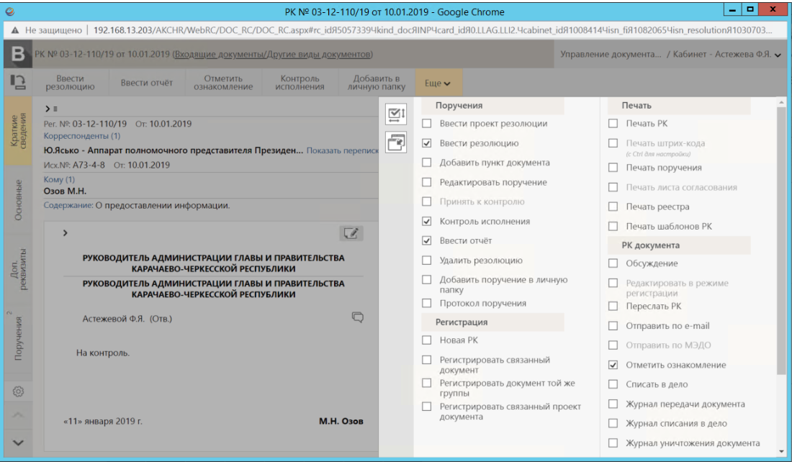
Далее выбираем нужную группу документов для ответа.
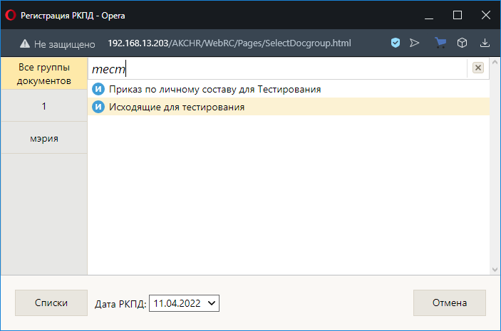

После выбора группы документов появится окно выбора типа связки между этими РК и копирования реквизитов (выделено большим прямоугольником) проставленные там галки перенесут информацию из соответствующих реквизитов документа запроса в ваш проект ответа. После выбора нажимаем продолжить.
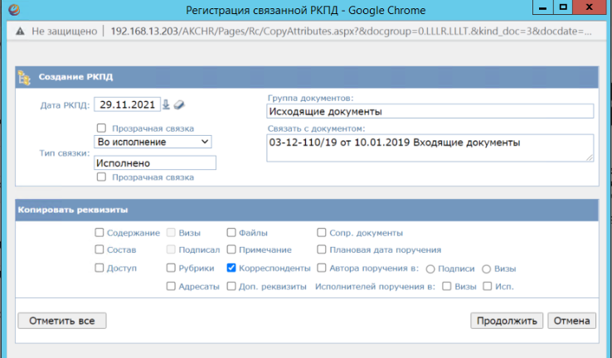

Далее открывается стандартное окно проекта и заполняется по аналогии с РКПД инициативного письма, нужно заполнить необходимые данные, поля: Состав, Содержание, Примечание. Исполнитель заполняется автоматически.
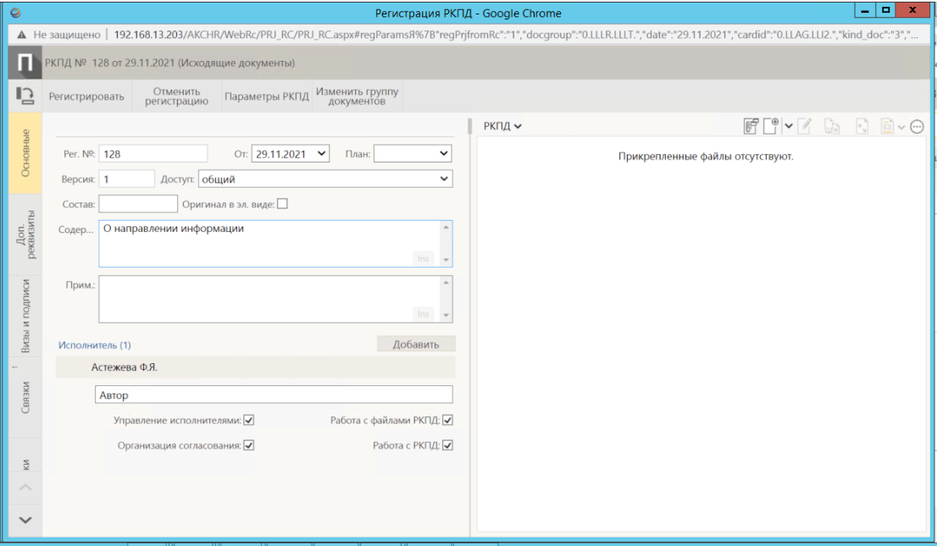

Прикрепить файл, заранее подготовленный текст письма или ответа в шаблоне, выданном вам технологами. Расширение файла .docx.
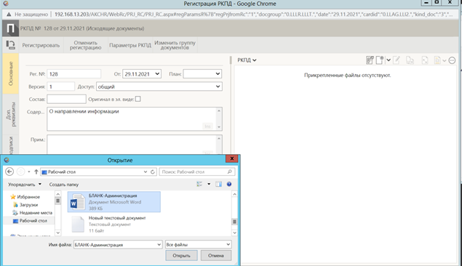
Текст отобразится в правой части РК. Таблицы, отмеченные на рисунке метки ([Авто_рег.ном], [Авто_Штамп_ЭП]) сдвигать или трогать нельзя. Это места для отображения рег.номера РК исходящего документа и штампа электронной подписи. Информация там отображается автоматически после регистрации РК.
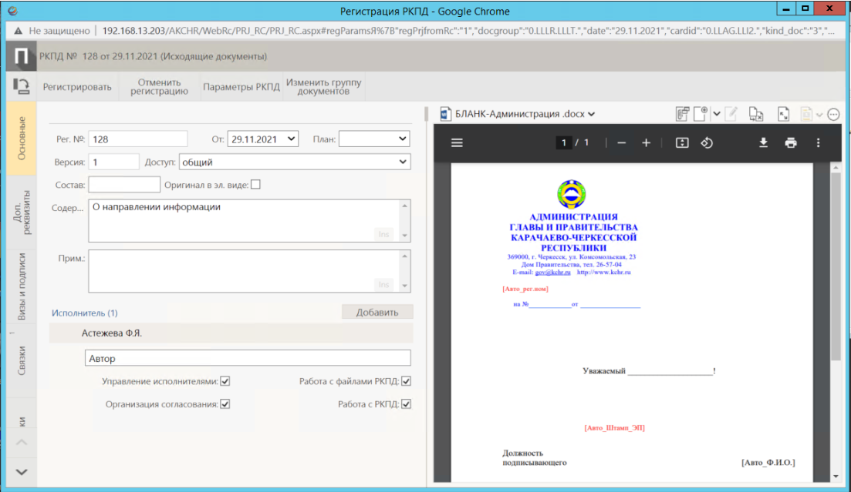
Далее для того, чтобы файл сконвертировался необходимо зайти в раздел «Управление файлами». Либо изображение на панели, либо стрелочка рядом с названием файлов и затем – Управление файлами.
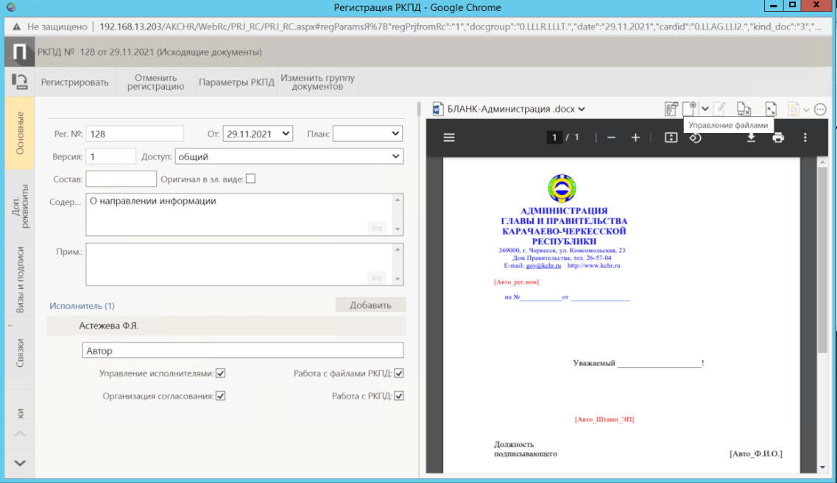

В управлении файлами необходимо выбрать тип файла – Основной.
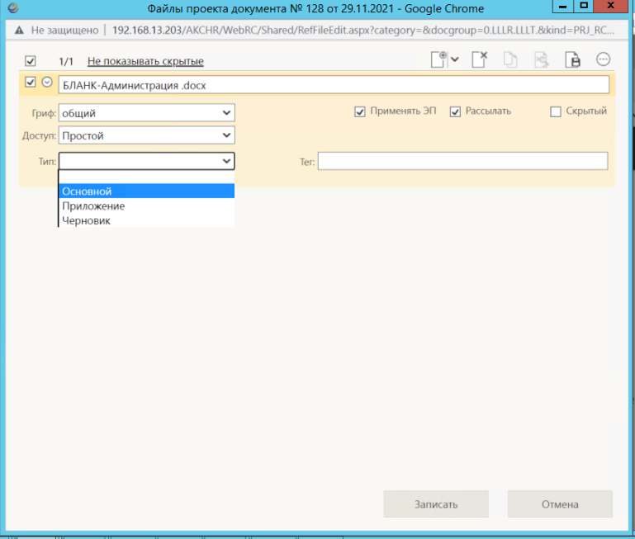
В файлах приложения допускается поле «Тип» оставлять пустым. Исключение составляют случаи, когда необходимо файлы основного документа и файлы приложений объединить в единый файл .pdf после конвертации.
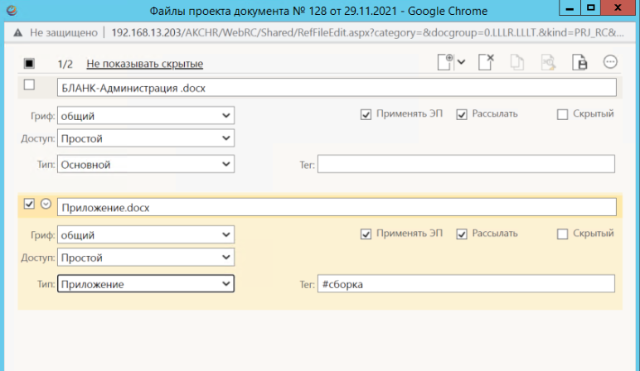

Далее необходимо выбрать адресата. В открывшемся окне с помощью справочников «Организации», «Граждане» и «Подразделения» выберите адресата.
• , если адресатом является организация или ее представитель;
• , если адресатом является гражданин;
• , если адресат внутренний.

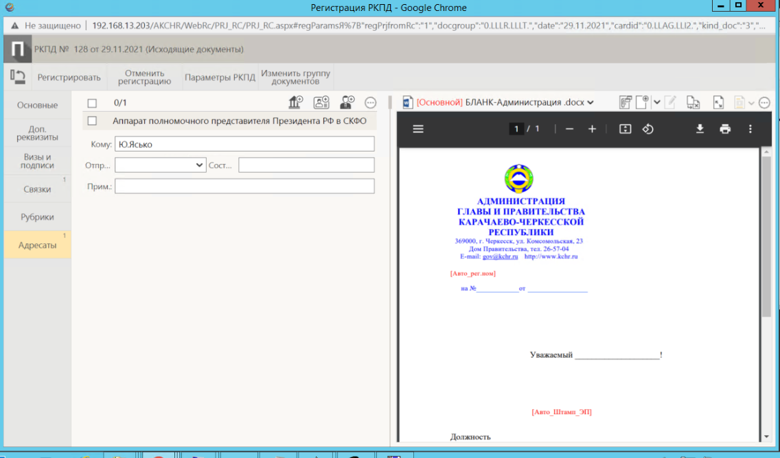
После заполнения информации о РКПД выполняется отправка на визирование/согласование и подпись РКПД. Если визирующих нет, то производится отправка сразу на подпись. Визирующих, может быть, 1 или несколько должностных лиц. Для отправки на согласование и утверждение нужно открыть вкладку «Визы и подписи», сначала нажимаем кнопку «Добавить визирующего».
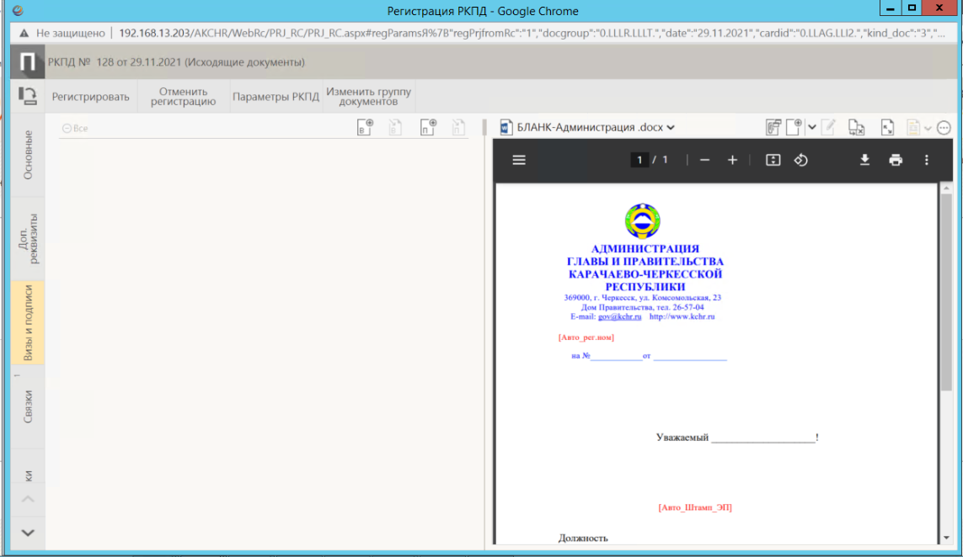
С помощью кнопки «Добавить визирующих» выбрать руководителей из заранее подготовленных списков должностных лиц или же можно вписать фамилию в строку поиска и найти по справочнику, которые будут согласовывать проект. Написать срок, в который необходимо согласовать РКПД и нажать «Направить на визирование».
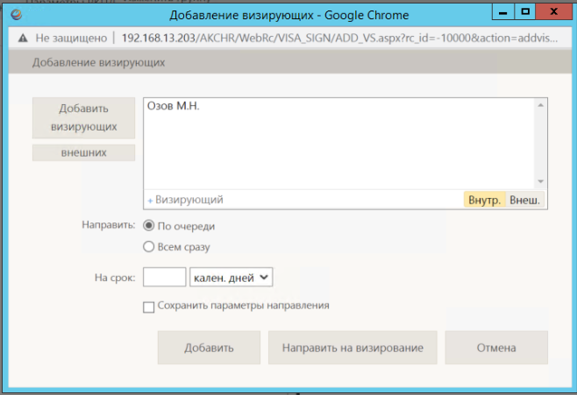
Далее мы добавляем подписывающее должностное лицо через кнопку добавить подписывающего.
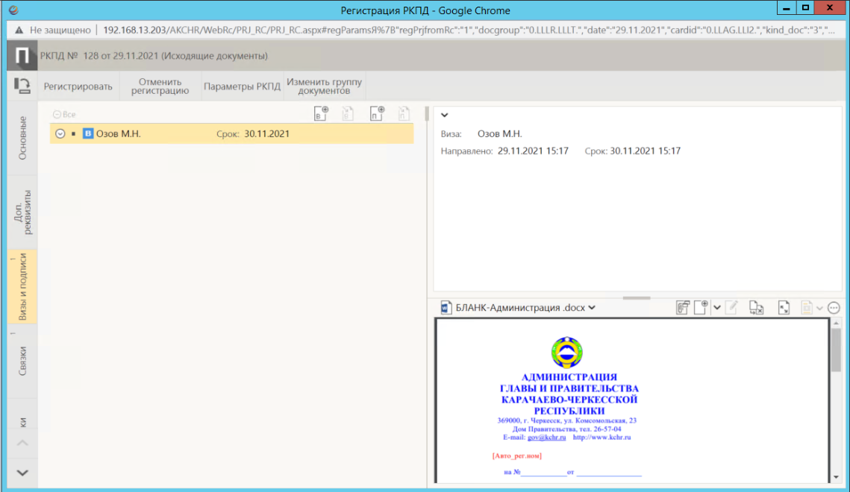

В случае присутствия визирующих, для подписанта мы нажимаем кнопку «ДОБАВИТЬ» а не кнопку «направить на подпись»
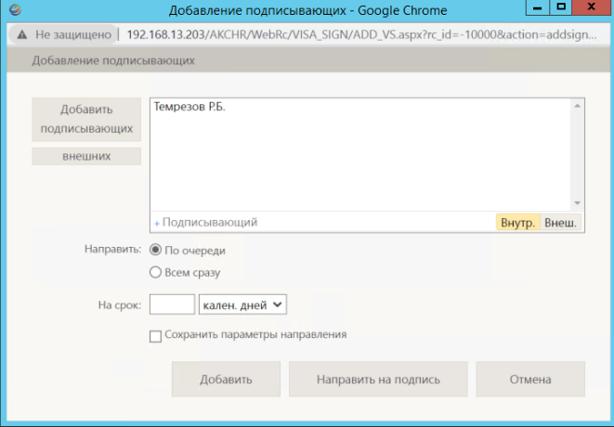

В РКПД отобразится информация о направлении на визу и добавлении подписанта далее необходимо нажать «Регистрировать».
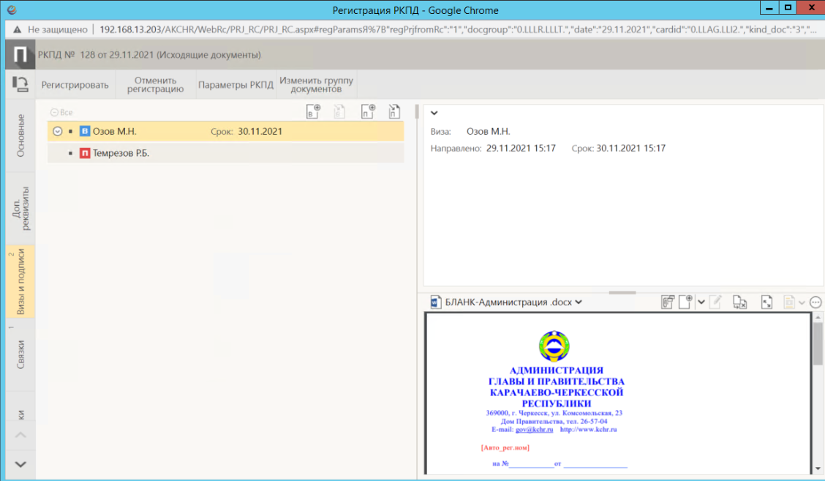

После регистрации РКПД попадает руководителю в папку «На визирование».
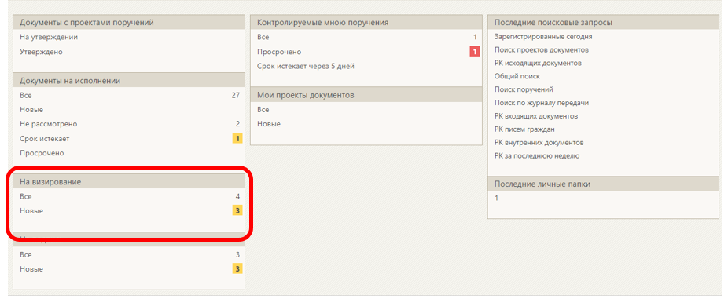

Чтобы его завизировать нужно открыть РКПД и найти функцию «Визировать».
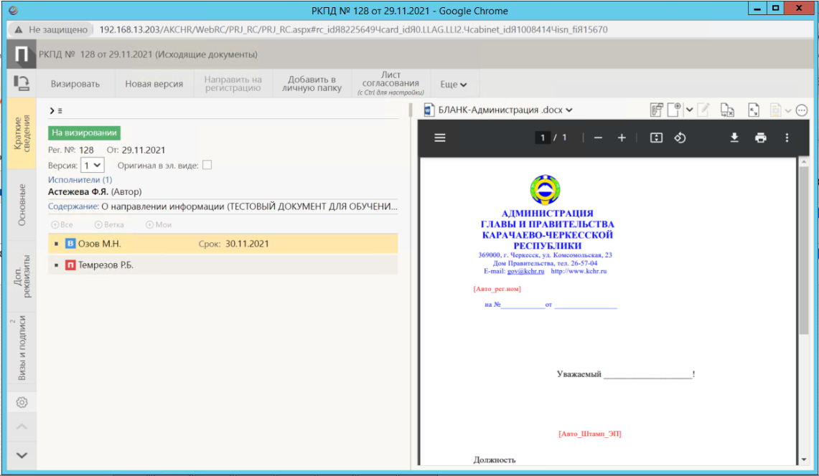

В появившемся окне указать визу: согласен/не согласен. Написать комментарий, если необходимо и нажать «Записать».
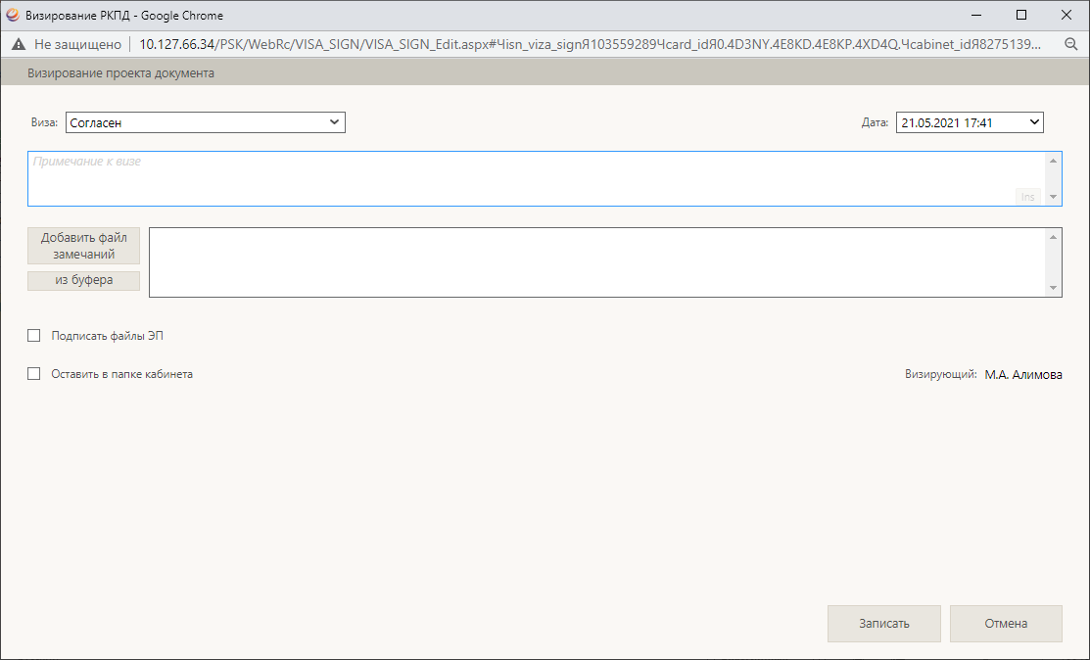

Проект, зарегистрированный (сохраненный) пользователем, находится у него в папке «Мои проекты документов».
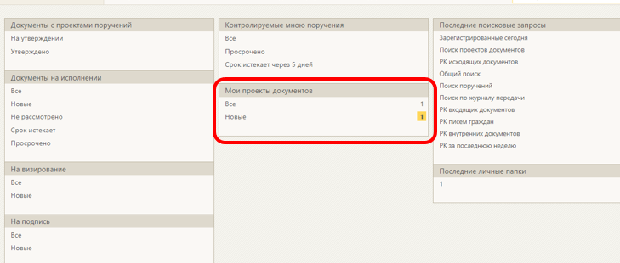

Зайдя в папку, можно увидеть статус проекта (завизировал руководитель проект или еще нет).
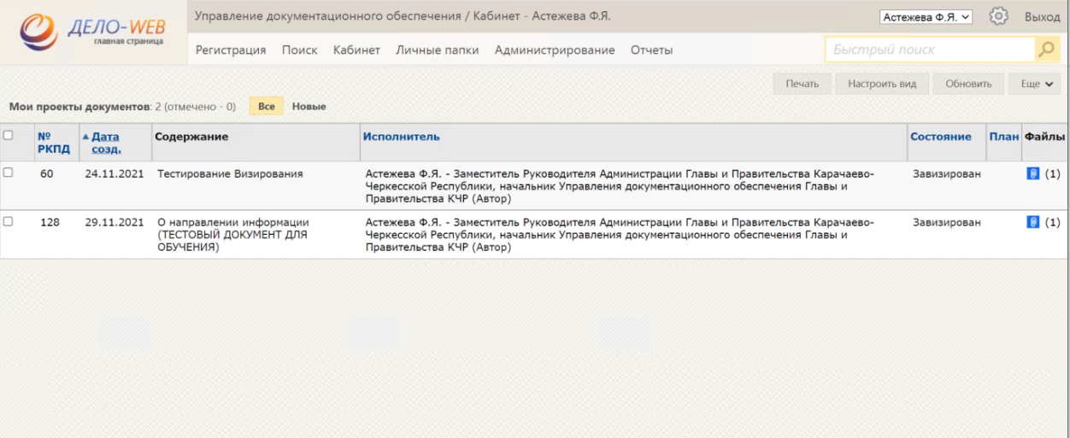

После того как все визирующие поставят положительные визы в РКПД, проект будет отправлен на подпись автоматически. Если все сделано корректно, то в момент отправки на подпись произойдет конвертация файла .docx в файл .PDF для отображения ЭП после регистрации.
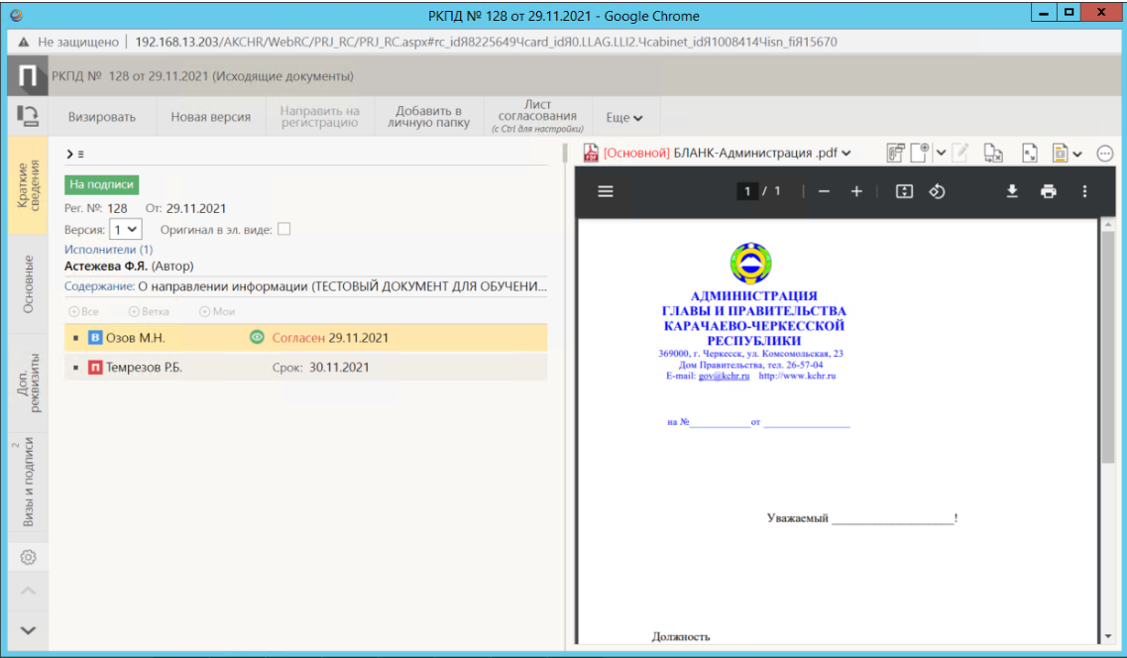

РКПД отправляется в папку «На подпись» в кабинет руководителя. 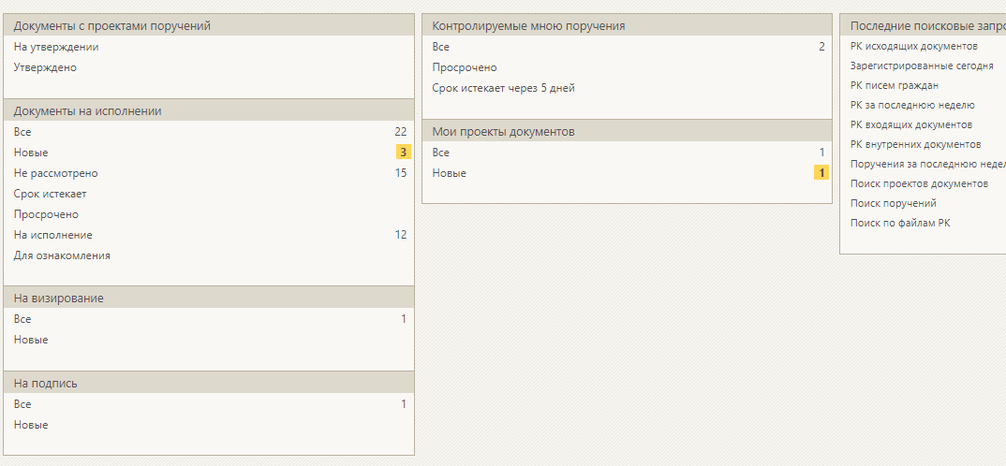

Руководителю необходимо подписать проект, для этого нужно зайти в него, выбрать функцию «Подписать».
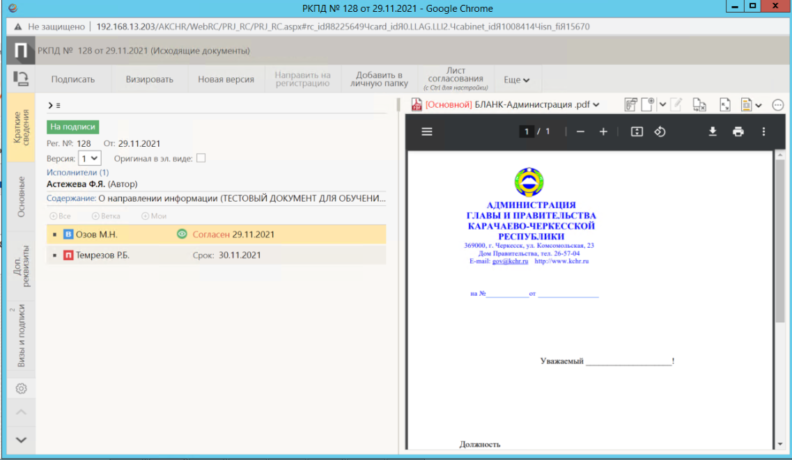

Поставить переключать в нужное положение, при необходимости написать комментарий и записать.
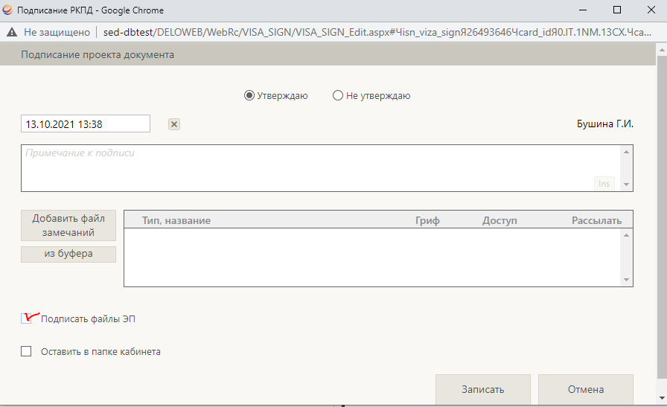

В кабинете исполнителя снова можно отследить статус проекта.
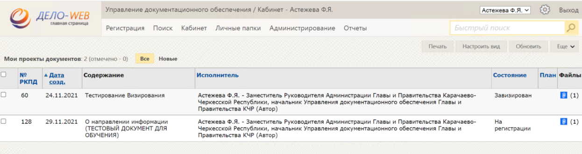
Если кто-то из визирующих или подписывать ставит визу/подпись не согласен/не утверждаю, то необходимо сделать новую версию проекта, поменять файл в соответствии с рекомендациями руководителя и снова направить на согласование/подписание.
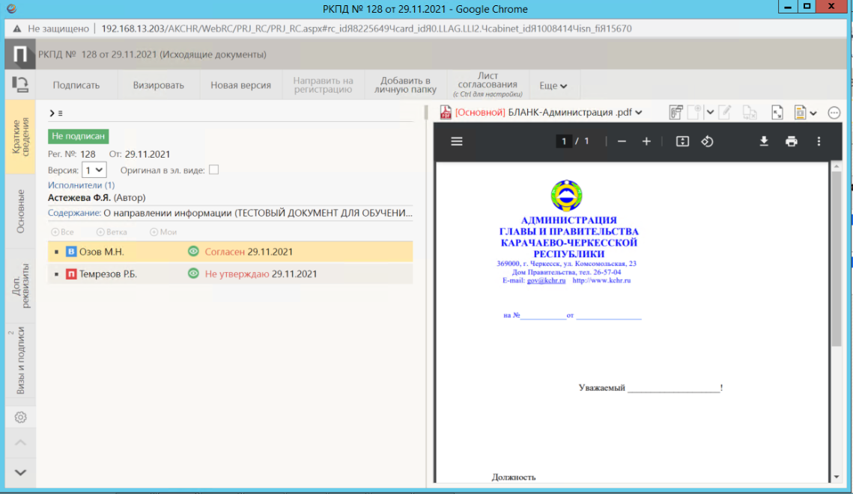

После регистрации РК из РКПД в системе появляется электронный документ, который можно найти по поиску и посмотреть визуализацию ЭП. До момента регистрации ЭП можно проверить и посмотреть в кабинете исполнителя, он находится в папке мои проекты документов до момента регистрации.
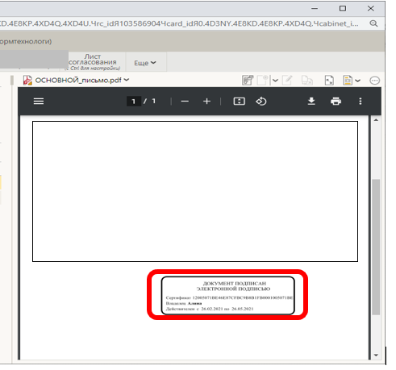
РКПД после регистрации уходит из кабинета исполнителя далее к ним и зарегистрированных на их основе РК можно обратиться, используя модуль «ПОИСК документов».
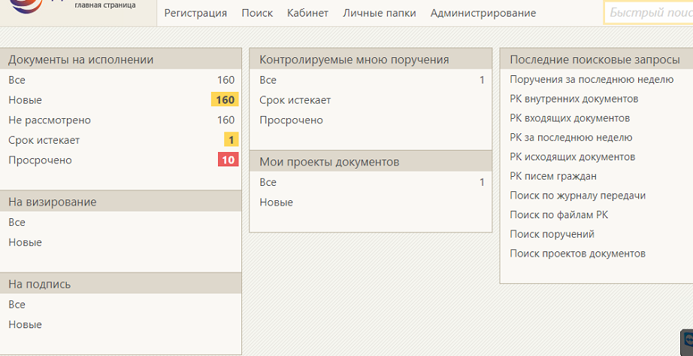

В том случае если проект уже был создан в системе через модуль регистрация – регистрировать проект документа. Можно его будет связать с запросом через связки данного проекта
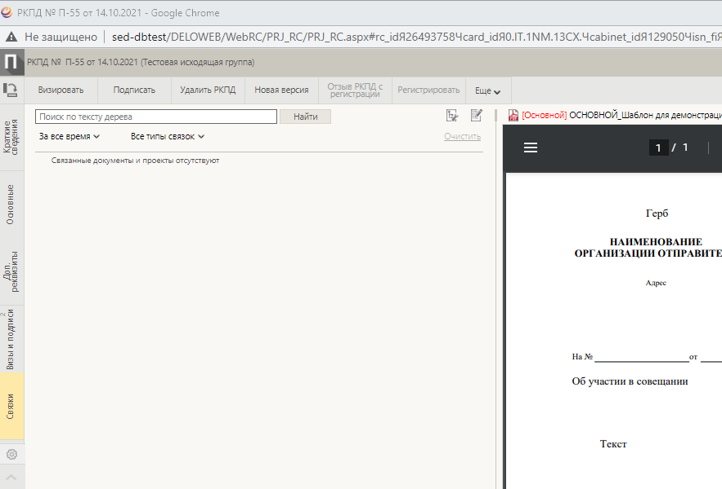
При нажатии кнопки редактировать будут доступны новые функции
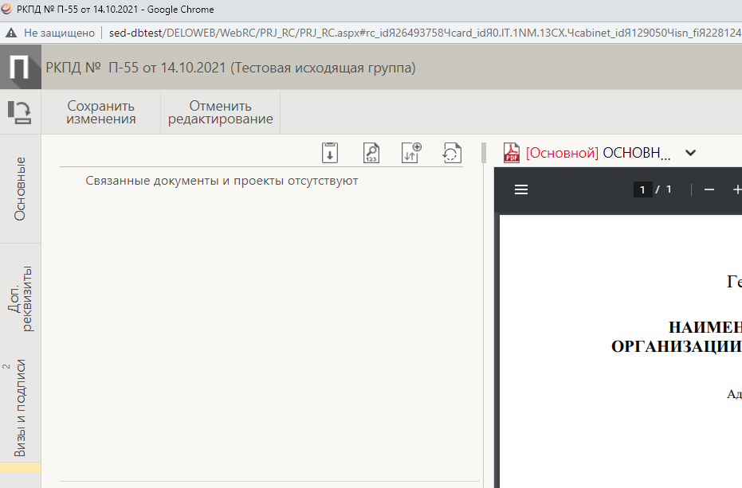
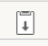- «Добавить из буфера» используется если вы заранее скопировали в буфер РК запроса.
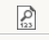- «Найти по номеру и связать» используется для поиска РК запроса, с которой вы хотите связать свой проект.
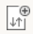- «Добавить связку с внешним документом» используется для внесения информации о том что эта РК связана с документом, которого нет в базе (в связке простое текстовое поле)

Рассмотрим все три варианта на примерах:
Изначально находим наш запрос в кабинете или через поисковый запрос, выделяем его и выбираем пункт «Скопировать в буфер»

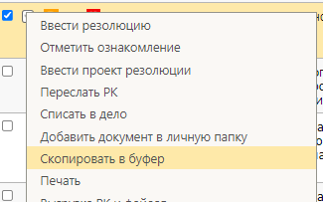

Наша РК скопирована в буфер, далее переходим в наш проект- связки -Добавить из буфера

Наша РК прикрепляется к проекту, проверяем корректность связки и нажимаем сохранить изменения.
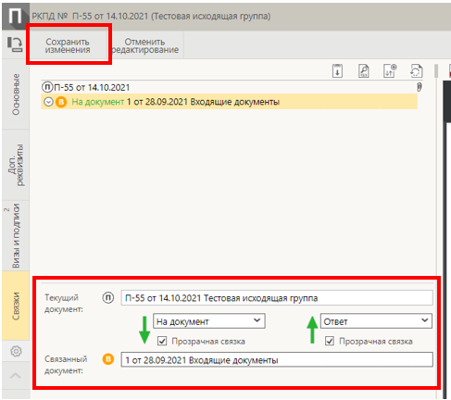
Второй пример. Во вкладке «Связки», в режиме редактирования нажимаем на «Найти по номеру и связать», далее открывается окно поиска, туда вносим номер документа и год поиска, нажимаем найти
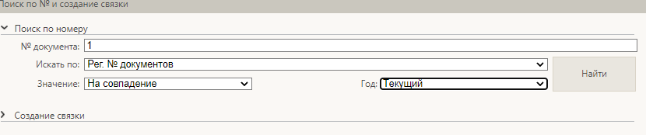

В результатах поиска находим нужную РК, проверяем связки и нажимаем связать

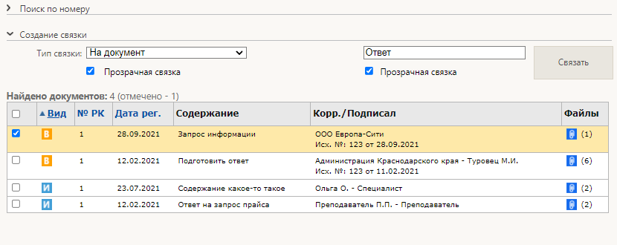
Как и в предыдущем примере сохраняем изменения, после проверки корректности типа связки

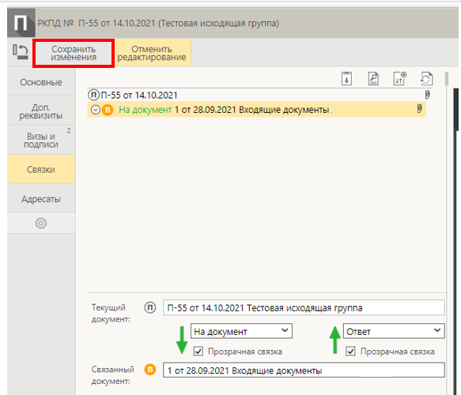

Ну и третий вариант.
Во вкладке «Связки», в режиме редактирования нажимаем на «Добавить связку с внешним документом» выбираем тип связки, и в текстовое поле вносим информацию о документе с котором связан
наш проект
